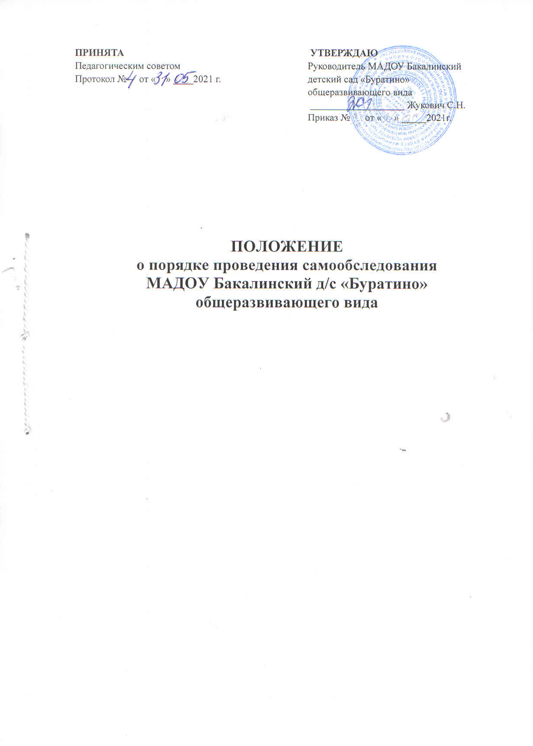

I. Общие положения
1.1. Настоящее Положение о порядке проведения самообследования (далее - Положение) устанавливает порядок подготовки и организацию проведения самообследования Муниципального автономного дошкольного образовательного учреждения Бакалинский детский сад «Буратино» общеразвивающего вида муниципального района Бакалинский район Республики Башкортостан (далее - ДОУ).
1.2. Положение разработано в соответствии с законом "Об Образовании в Российской Федерации" от 29 декабря 2012 года No 273 - ФЗ (п. 3 части 2 статьи 29), приказом от 14 июня 2013 г. N 462 «Об утверждении порядка проведения самообследования образовательной организации», приказом Министерства образования и науки РФ от 14 июня 2013 г. No 462 «Порядок проведения самообследования образовательной организацией», приказом Минобрнауки России от 14.12.2017 г. No 1218 «О внесении изменения в Порядок проведения самообследования образовательной организации», Уставом.
1.3. Сроки, форма проведения самообследования, состав лиц, привлекаемых для
его проведения, определяются ДОУ в порядке, установленном настоящим Положением.
1.4. Самообследование проводится ДОУ ежегодно.
1.5. Отчетным периодом является предшествующий самообследованию календарный
год.
II. Цели, этапы, сроки, ответственные за проведение самообследования
2.1. Целями проведения самообследования являются обеспечение доступности и
открытости информации о деятельности ДОУ, а также подготовка отчета о результатах самообследования (далее – отчёт).
2.2. Процедура самообследования включает в себя следующие этапы:
2.2.1. планирование и подготовка работ по проведению самообследования ДОУ
(март-апрель текущего года);
2.2.2. организация и проведение самообследования в ДОУ (март-апрель текущего
года);
2.2.3. обобщение полученных результатов и на их основе формирование отчета
(апрель,май текущего года);
2.2.4. рассмотрение отчета Педагогическим советом ДОУ
2.2.5. результаты самообследования за предшествующий самообследованию
календарный год размещаются на официальном сайте ДОУ в информационно - коммуникационной сети «Интернет».
2.3. Для проведения самообследования деятельности ДОУ, приказом руководителя
ДОУ создается Комиссия, в которую могут входить представитель от администрации ДОУ, опытные педагоги.
2.4. Руководство проведением самообследования осуществляет руководитель ДОУ.
III. Содержание самообследования
В процессе самообследования проводится оценка:
3.1. образовательной деятельности;
3.2. системы управления ДОУ;
3.3. содержание и качество подготовки обучающихся;
3.4. организации учебного процесса,
3.5. качества кадрового, учебно-методического, библиотечно-информационного
обеспечения, материально-технической базы,
- 3.6. функционирования внутренней системы оценки качества образования;
3.7. анализ показателей деятельности ДОУ, подлежащей самообследованию,
устанавливаемых федеральным органом исполнительной власти,осуществляющим
функции по выработке государственной политики и нормативно-правовому
регулированию в сфере образования.
IV. Отчет о результатах самообследования
4.1. Результаты самообследования ДОУ оформляются в виде отчета,
включающего аналитическую часть и результаты анализа показателей
деятельности ДОУ. Состав раздела:
4.2. Общая характеристика образовательного Учреждения
4.3.Нормативно-правовое обеспечение
4.4. Материально – техническая база
4.5.Содержание учебно-методического, библиотечно-информационного обеспечения
4.6.Формы и структура управления
4.6.1. Структурно- функциональная модель управления ДОУ
4.6.2. Оценка кадрового обеспечения
4.6.3. Развивающая предметно-пространственная среда
4.6.4. Финансовое обеспечение функционирования и развития учреждения
4.7. Анализ образовательной деятельности
4.7.1. Функционирование внутренней системы оценки качества образования
4.7.2. Анализ функционирования системы внутренней оценки качества образования
4.8. Анализ уровня готовности детей подготовительной группы к обучению в школе
4.9.Охрана и укрепление здоровья воспитанников
4.9.1.Анализ оздоровительной работы
4.9.2.Питание
4.10.Создание безопасных условий
4.11.Анализ взаимодействия с семьями воспитанников
4.12. Перспективы развития ДОУ
V. Делопроизводство
5.1. Комиссия обобщает полученные данные и оформляет результаты
самообследования ДОУ в виде отчёта.
5.2. Отчёт направляется на рассмотрение в педагогический совет ДОУ и представляется руководителю не позднее 7 рабочих дней с момента завершения
самообследования.
5.3. Отчет утверждается приказом руководителя не позднее 3 рабочих дней с
момента рассмотрения на Педагогическом совете..
5.5. Размещение отчета ДОУ в информационно-телекоммуникационных сетях, в
том числе на официальном сайте ДОУ в сети "Интернет", и направление его
учредителю осуществляются не позднее 1 августа текущего года.
5.6. Отчеты о проведении самообследования хранятся в архиве ДОУ в течение 5 лет.
VI. Ответственность
6.1. Работники ДОУ и иные участники образовательного процесса несут ответственность за выполнение данного Положения в соответствии требованиями законодательства.
6.2. Ответственным лицом за организацию работы по данному Положению является руководитель ДОУ или уполномоченное им лицо.
VII. Заключительные положения
7.1. Настоящее Положение принимается на Педагогическом совете ДОУ с учетом предложений, утверждается приказом руководителя ДОУ, действует с момента его утверждения, до изменения или отмены.
7.2. Настоящее Положение является локальным актом ДОУ и обязательно для всех участников образовательного процесса.
7.3 Положение принимается на неопределенный срок. Изменения и дополнения к Положению принимаются в порядке, предусмотренном п.7.1. настоящего Положения.
7.4. После принятия Положения (или изменений и дополнений отдельных пунктов и разделов) в новой редакции предыдущая редакция автоматически утрачивает силу.
7.5. Настоящее положение подлежит обязательному размещению на официальном сайте ДОУ.

Приложение
к Положению о проведении
самообследования ДОУ
от « » ____ 202__г.
Приказ №

Отчет
дошкольного образовательного учреждения по итогам 2020/2021 учебного года

Показатели деятельности ДОУ

№  п/п | Показатели | Единица измерения
1 | Образовательная деятельность
1.1 | Общая численность воспитанников, осваивающих  образовательную программу дошкольного  образования, в том числе: | 268 человек
1.1.1 | В режиме полного дня (8-10,5 часов) | 268человек
1.1.2 | В режиме кратковременного пребывания (3-5 часов) | человек
1.1.3 | В семейной дошкольной группе человек | человек
1.1.4 | В форме семейного образования с психолого-  педагогическим сопровождением на базе дошкольной  образовательной организации | человек
1.2 | Общая численность воспитанников в возрасте до 3 лет | 64 человек
1.3 | Общая численность воспитанников в возрасте от 3 до8 лет | 204человека
1.4 | Численность/удельный вес численности воспитанников в общей численности воспитанников, получающих услуги присмотра и ухода: | 268человек/ 100%
1.4.1 | В режиме полного дня (8-10,30 часов) | 268человек/  100%
1.4.2 | В режиме продленного дня (12-14 часов) | человек/%
1.4.3 | В режиме круглосуточного пребывания | человек/%
1.5 | Численность/удельный вес численности воспитанников с ограниченными возможностями здоровья в общей численности воспитанников, получающих услуги: | 1 человек/  0,37%
1.5.1 | По коррекции недостатков в физическом и (или) психическом развитии | человек/%
1.5.2 | По освоению образовательной программы дошкольного образования | 268человек/  100%
1.5.3 | По присмотру и уходу | 268человек/  100%
1.6 | Средний показатель пропущенных дней при посещении дошкольной образовательной организации по болезни на одного воспитанника | 6,2дней
1.7 | Общая численность педагогических работников, в том числе | 20человек/  100%
1.7.1 | Численность/удельный вес численности педагогических работников, имеющих высшее образование | 16человек/  80%
1.7.2 | Численность/удельный вес численности педагогических работников, имеющих высшее образование педагогической направленности (профиля) | 16человек/  80%
1.7.3 | Численность/удельный вес численности педагогических работников, имеющих среднее профессиональное образование | 4 человек/  20%
1.7.4 | Численность/удельный вес численности педагогических работников, имеющих среднее профессиональное образование педагогической направленности (профиля) | 4 человек/  20%
1.8 | Численность/удельный вес численности педагогических работников, которым по результатам аттестации присвоена квалификационная категория, в общей численности педагогических работников, в том числе: | 15человек/  75%
1.8.1 | Высшая | 4 человек/  20%
1.8.2 | Первая | 11 человек/  55%
1.9 | Численность/удельный вес численности педагогических работников в общей численности педагогических работников, педагогический стаж которых составляет | человек/%
1.9.1 | До 5 лет | 7 человек/  35%
1.9.2 | Свыше 25 лет | 6 человек/  30%
1.10 | Численность/удельный вес численности педагогических работников в общей численности педагогических работников в возрасте до30 лет | 5 человека/  25%
1.11 | Численность/удельный вес численности педагогических работников в общей численности педагогических работников в возрасте от 55лет | 1 человек/  5%
1.12 | Численность/удельный вес численности педагогических и административно- хозяйственных работников, прошедших за последние 5 лет повышение квалификации /профессиональную переподготовку по профилю педагогической деятельности или иной осуществляемую в образовательной организации деятельности, в общей численности педагогических и административно- хозяйственных работников | 26 человек –  62%
1.13 | Численность/удельный вес численности педагогических и административно- хозяйственных работников, прошедших повышение квалификации по применению в образовательном процессе федеральных государственных образовательных стандартов, в общей численности педагогических и административно- хозяйственных работников | 26 человек –  62%
1.14 | Соотношение «педагогический работник/воспитанник» в «дошкольной образовательной организации» | 1человек/  2% человек
1.15 | Наличие образовательной организации следующих педагогических работников:
1.15.1 | Музыкального руководителя | да
1.15.2 | Инструктора по физической культуре | да
1.15.3 | Учителя - логопеда | да
1.15.4 | Логопеда | нет
1.15.5 | Учителя - дефектолога | нет
1.15.6 | Педагога - психолога | нет
2 | Инфраструктура
2.1 | Общая площадь помещений, в которых осуществляется образовательная деятельность в расчете на одного воспитанника | 2,6кв.м
2.2 | Площадь помещений для организации дополнительных видов деятельности воспитанников | 3,0 кв.м
2.3 | Наличие физкультурного зала | да
2.4 | Наличие музыкального зала | да
2.5 | Наличие прогулочных площадок, обеспечивающих физическую активность и разнообразную игровую деятельность воспитанников на прогулке | да

Руководитель МАДОУ Бакалинский д/с «Буратино»
общеразвивающего вида _________________ Жукович С.Н.



